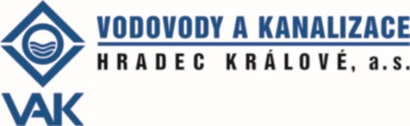

Fingeo s.r.o.
Hniličkova 309
562 01 Ústí nad Orlicí

Vaše značka Naše značka Vyřizuje Dne
127/2025 Mgr. Hrouzková 08. 12. 2025

Věc: Objednávka

Objednáváme u Vás zpracování vyjádření osoby s odbornou způsobilostí k nakládání s vodami v rámci zakázky „Vyhloubení nových náhradních vrtů – Litá LT-02, V-1 a LT-3“ dle rozsahu přiložené nabídky za celkovou cenu 75.000,-Kč bez DPH.

Termín zpracování 16.3.2026

S pozdravem

Ing. Pavel Loskot
technicko – provozní náměstek

Příloha:
- Nabídka na zpracování vyjádření

